2025年徐汇区物业治理类工单年度分析报告
2025年，徐汇区物业治理类工单总计12587件，较2024年的15096件同比下降16.62%。全区985个小区中涉及物业管理类投诉的小区843个，占比85.58%。全区249家物业服务企业中涉及到物业管理类投诉的239，占比95.6%。下面，将物业管理类投诉从工单、小区、物业企业、街镇四个维度进行对比分析，寻求进一步降低物业管理类投诉总量，增加办结满意率的方法措施。
一、工单全量分析
工单分类 | 2024年工单量 | 2025年工单量 | 降幅
物业日常管理类 | 8439 | 6776 | -19.71%
停车管理类 | 4026 | 3458 | -14.11%
垃圾清理类 | 1269 | 1257 | -0.95%
业委会规范化运作类 | 1362 | 1096 | -19.53%
合 计 | 15096 | 12587 | -16.62%
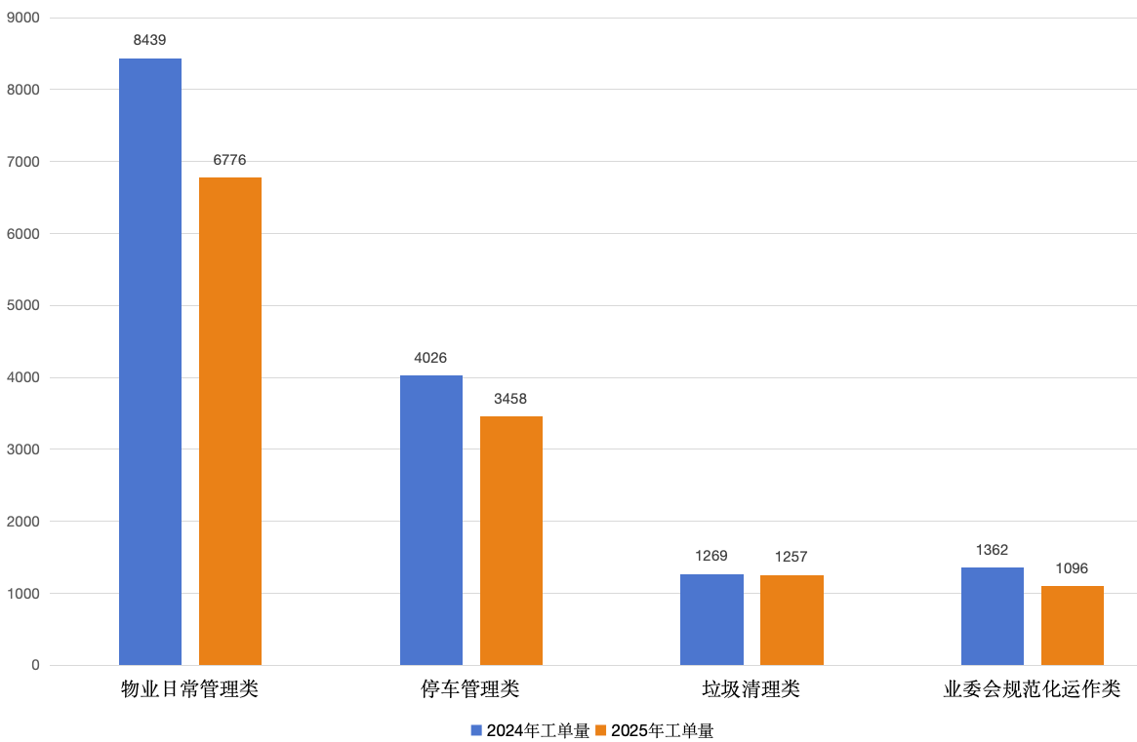
（图表1：四大类工单数量分布）
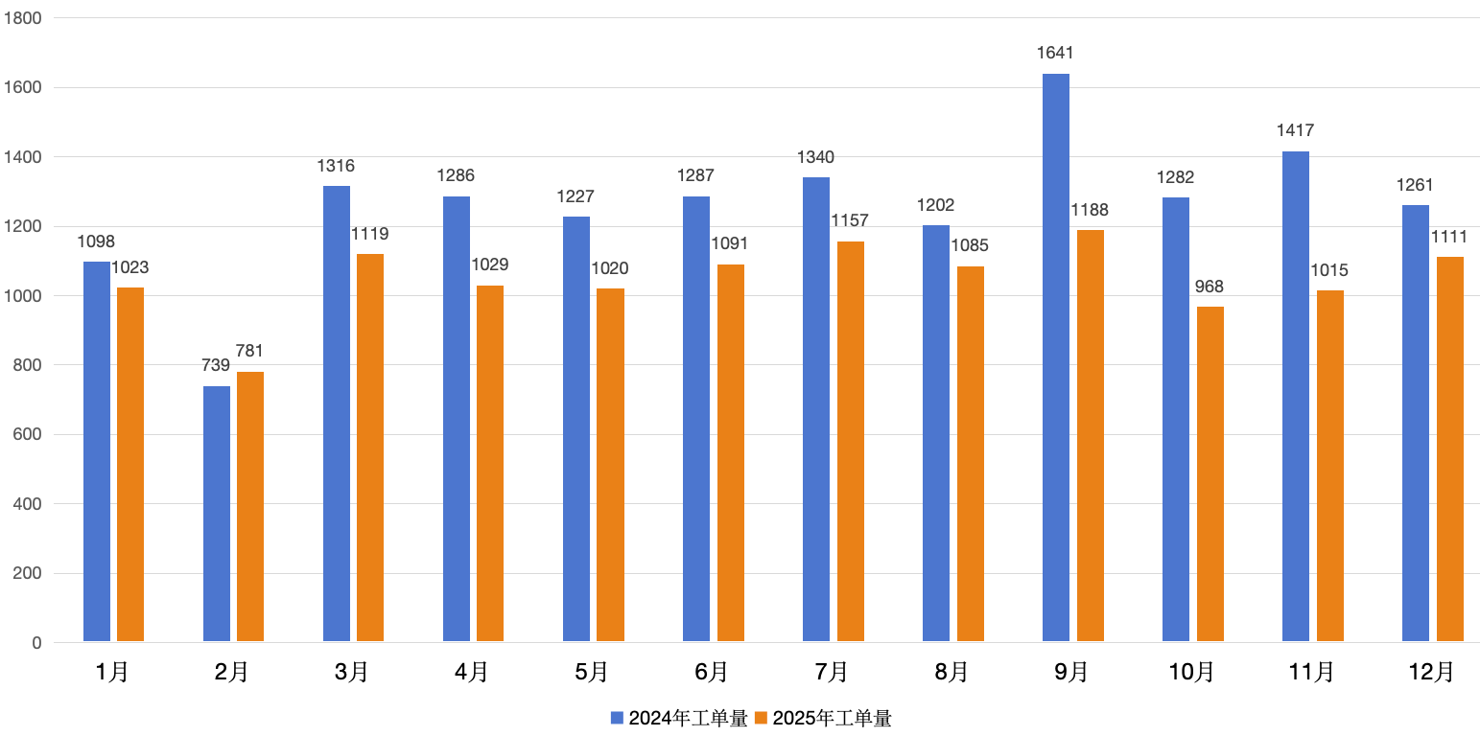
（图表2：工单数量月度情况）

（一）物业日常管理类工单

1.工单特征分析
除关键词明确的停车、垃圾、业委会类投诉外，其余咨询、表扬、投诉等工单全部纳入物业日常管理类。
2025年，物业日常管理类工单共计6776件，占全年工单总量的53.84%，较2024年同比下降19.71%。其中，物业日常事务类2751件，同比下降32.57%；绿化养护修剪类740件，同比下降26.81%；物业维修类896件，同比上升5.54%；设施改建类436件，同比上升22.13%；物业纠纷类335件，同比上升60.29%；物业费类302件，同比上升19.84%；安保类163件，同比上升49.54%，详细情况见下表。
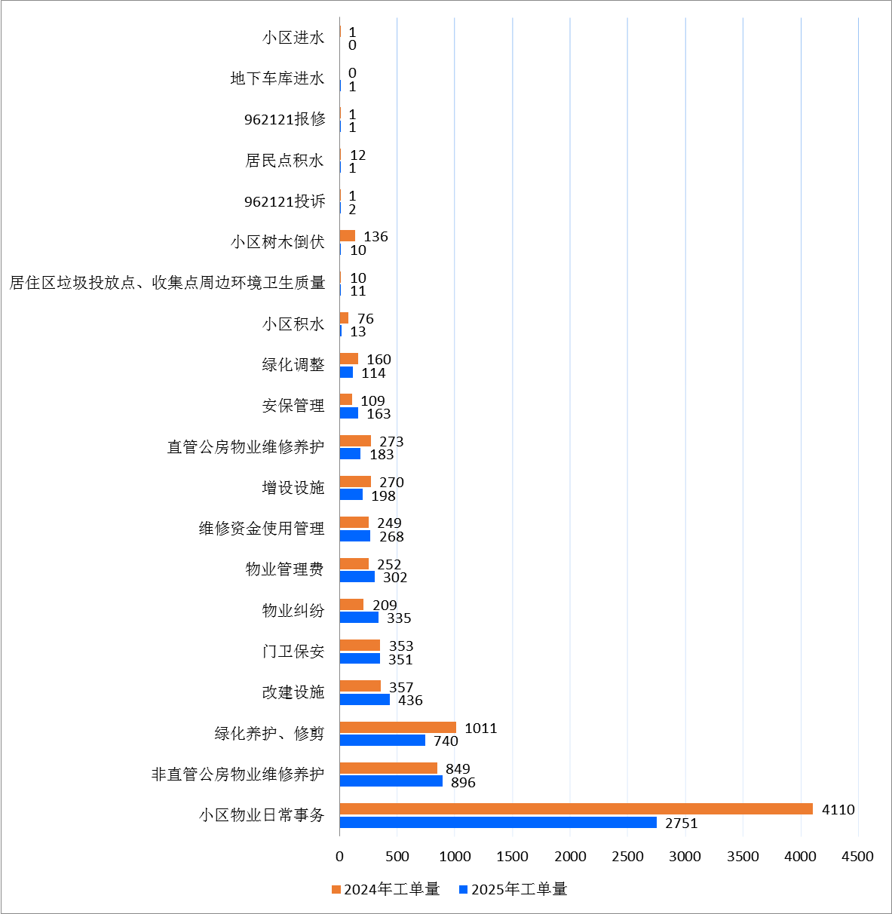
（图表3：物业日常管理类工单诉求分布）
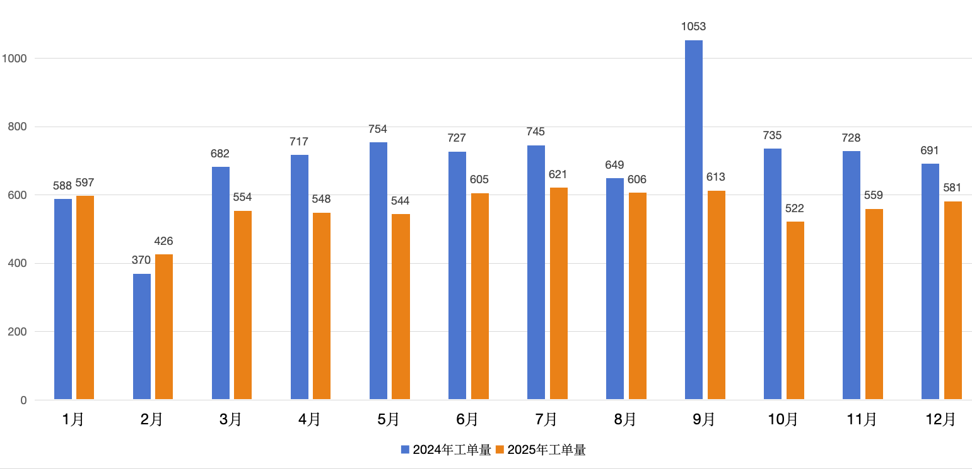
（图表4：物业日常管理类工单诉求月度情况）

2.存在问题原因及改进措施
（1）维修服务的响应速度不及时。小区物业日常管理类工单总量虽然有所下降，但维修类工单确有明显上升，主要原因一是部分物业企业没有自己的维修队伍，外包服务导致维修响应不及时；二是部分房屋顶楼漏水、外墙渗水等需要动用维修资金的必须业委会同意，金额大的还需要业主大会表决流程，导致维修进展缓慢；三是部分新建楼盘交付的质量问题，和开发商之间的沟通不畅，以及维修不及时。改进措施：由3支区级房屋应急维修队伍为社会物业管理的进行托底维修保障；加强新建房屋交付的监管。
（2）日常管理还存在薄弱环节。门卫保安、物业纠纷、安保管理类工单逆势上涨，主要原因是部分物业企业对“四保”外包服务缺乏监管考核，同时居民对安全保障、服务态度的需求持续提升。改进措施：规范服务标准，明确门卫值守、安保巡逻、纠纷处置等服务流程与考核标准；组织开展物业从业人员专项培训，重点提升物业从业人员的沟通协调、应急处置能力，从源头减少服务类纠纷。
（3）信息公开仍然不够透明。物业管理费工单增长与部分小区物业费调价、收支明细公示不透明息息相关。维修资金使用管理工单中，多涉及使用流程不规范、业主知情权未充分保障等问题。改进措施：认真抓好物业服务企业“六公开”的落实，对每季度公共收益未按要求进行入账和公示的进行信用记分处理。物业费调价的小区要做好物业费评估，并充分做好宣传引导、沟通协商等基础工作。

（二）停车管理类工单分析

1. 工单特征分析
2025年，停车管理类工单总计3458件，占全年工单总量的27.47%，较2024年同比下降14.11%。其中，停车秩序类1247件，同比下降10.99%；停车收费类1060件，同比下降6.69%；侵占车位类404件，同比下降17.04%；停车困难类381件，同比下降31.84%；电动车停放类115件，同比下降51.06%，详细情况见下表。
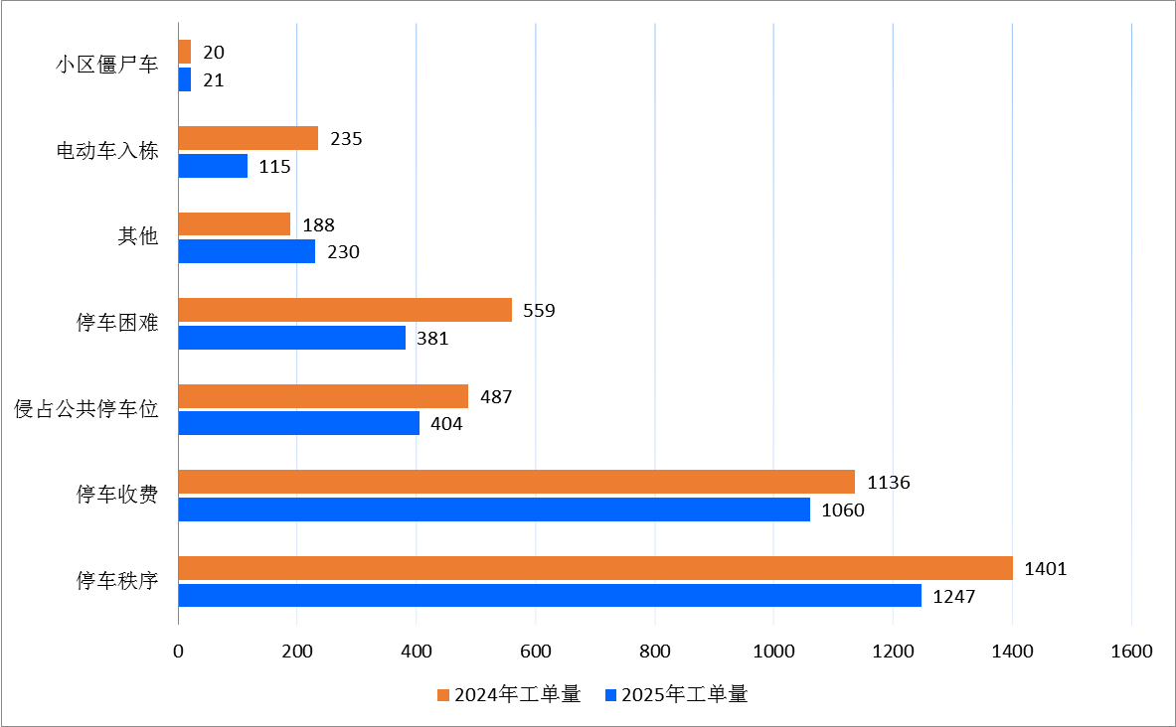
（图表5：停车管理类工单诉求分布）
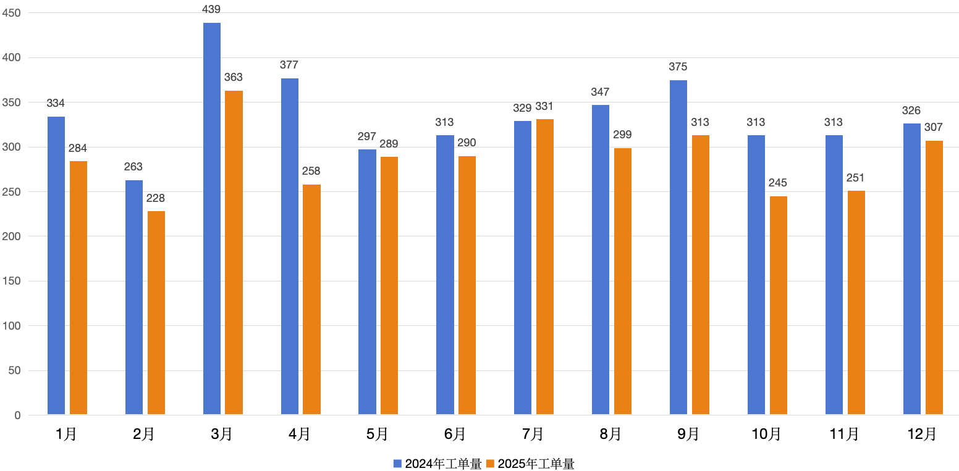
（图表6：停车管理类工单诉求月度情况）

2. 存在问题原因及改进措施
（1）供需矛盾突出的问题长期存在。老旧小区车位配比偏低，停车困难的矛盾长期存在，小区周边商场、写字楼、马路边车位错峰共享机制难以协调落实，小区停车需求无法有效分流。改进措施：结合小区“三旧”变“三新”等民生工程，充分利用闲置空地增设停车位。协调周边商业综合体、写字楼、企事业单位等开放错峰共享车位，签订长期合作协议，明确共享时段、收费标准及安全责任。
（2）停车管理规约难现绝对公平。全区大部分停车位不足的小区采取的停车管理模式都是排队轮候，但随着居民维权意识的增强，部分后续买房进入小区的业主认为：“同样是业主，公共区域的停车资源应该同等享有，而不应该由老业主一直占据”，导致投诉量上升。此外，部分新建楼盘的业主缺乏契约精神，对购房时签订的前期物业服务合同中车位管理费价格和政府审批的车位租赁费价格不认可，以集中投诉逼迫开发商降价，导致工单量增加，如长桥的悦汇长庭集中投诉达87件。改进措施：修订完善小区停车管理规约，指导督促小区物业和业委会建立公开透明的排队轮候机制，定期公示并接受业主查询。在小区入口处等醒目位置公示停车收费标准，减少停车收费类投诉。
（3）抢车位、乱停放的管理难度大。侵占公共停车位、电动车入栋等问题虽有改善，但机动车占用消防通道、用杂物占据停车位等情况还是时有发生，物业企业劝导制止的力度不足。改进措施：督促物业服务企业加大巡查巡视的频次，发现问题及时劝阻，对不听劝阻的协调居委会和业委会共同沟通协调。

（三）垃圾清理类工单分析

1. 工单特征分析
2025年，垃圾清理类工单1257件，占全年工单总量的9.99%，较2024年同比下降0.95%，整体保持平稳。从子类分布看，垃圾清运710件，同比下降4.31%、垃圾厢房275件，同比下降0.72%）、垃圾堆放179件，同比上升11.18%、垃圾收费51件，同比上升18.60%）、生活垃圾分类42件，同比下降8.70%。
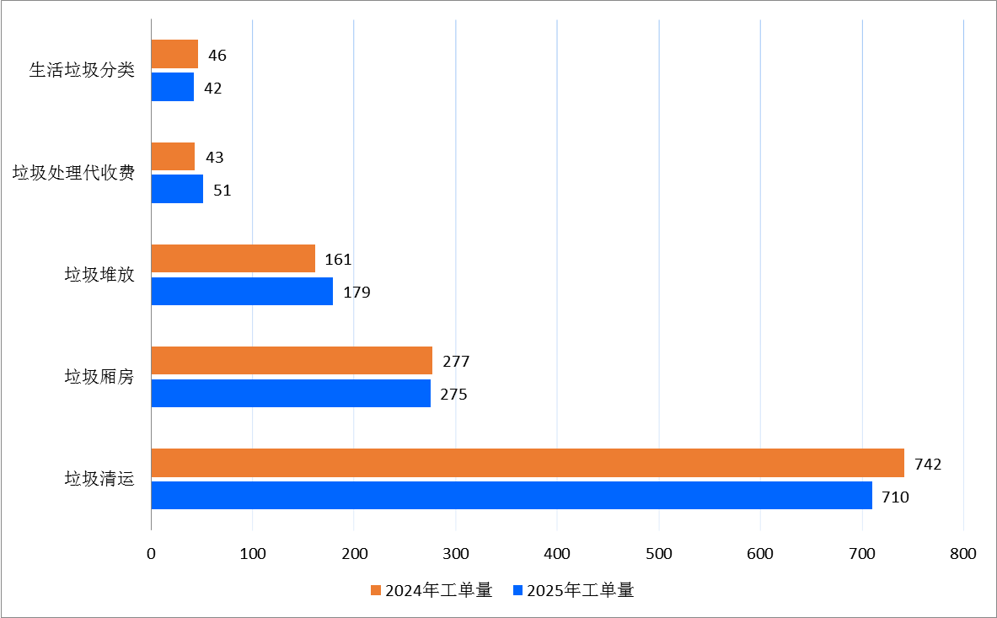
（图表7：垃圾清理类工单诉求分布）
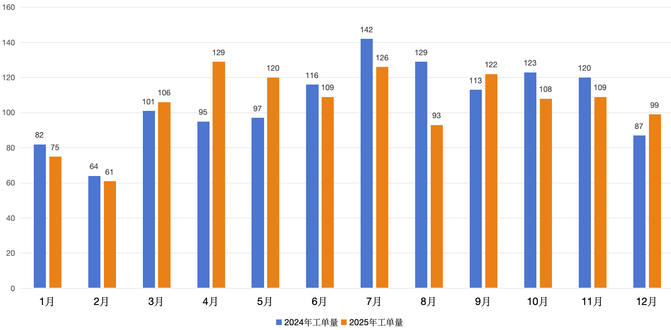
（图表8：垃圾清理类工单诉求月度情况）

2.原因分析及改进措施
（1）垃圾清运不及时。垃圾清运不及时仍是核心诉求，部分小区装修垃圾堆放时间久，异味扰民问题突出，尤其夏季投诉更为集中。改进措施：物业企业加强与环卫清运公司工作联动，根据小区实际情况优化清运方案，提升清运效能。引导居民利用建筑垃圾清运的微信小程序自行预约，减少中间环节，提高清运效率。
（2）垃圾厢房维护管理不到位。部分小区还存在垃圾厢房设施损坏、污水横流，保洁人员清理不及时的情况。改进措施：督促小区经理落实日查制度，及时督促做好保洁、消毒、去异味工作，对损坏的设施及时组织维修。。
（3）物业代收清运费依然存在。2023年起，小区建筑垃圾清运费就已经禁止物业进行代收代缴，但仍有部分小区物业仍然按面积进行预收，且短驳收费没有进行充分公示。改进措施：加大物业服务企业代收代缴建筑垃圾清运费的检查力度，一经发现给予信用记分处理。

（四）业委会规范化运作类工单分析

1. 工单特征分析
2025年，业委会规范化运作类工单1096件，占全年工单总量的8.71%，较2024年同比下降19.53%。从子类分布看，业委会日常工作443件，同比下降0.45%）、业委会组建换届435件，同比下降32.66%）、物业选续聘114件，同比下降30.49%）、业委会监管104件，同比下降2.80%。
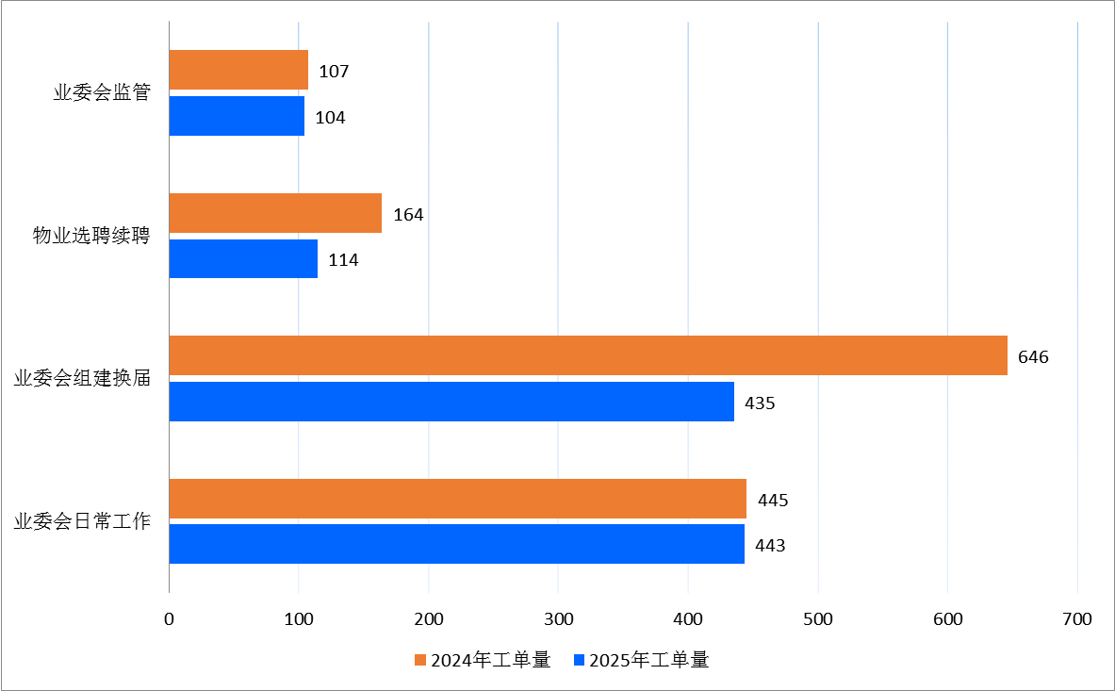
（图表9：业委会规范化运作类工单诉求分布）

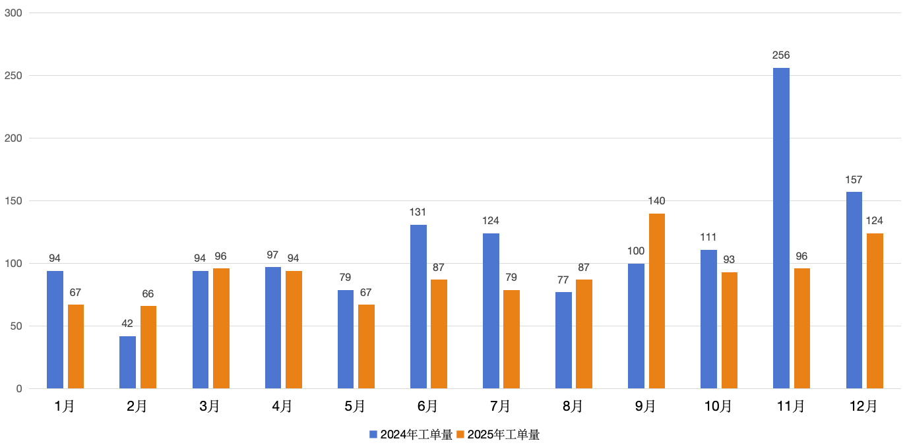
（图表10：业委会规范化运作类工单诉求月度情况）

2.原因分析及改进措施
（1）换届改选期间集中投诉依然存在。虽然2025年换届改选的工单总量有所下降，但主要原因是业委会换届的数量大幅降低，换届改选过程中的矛盾仍然突出，集中投诉的情况依然存在。改进措施：换届改选小组在组织换届改选的同时要注重化解小区存在的矛盾问题，矛盾化解后才能确保换届改选平顺进行。在委员候选人的推荐上要确保公平公正公开，意见征询要全面充分。
（2）规范化运作存在短板。部分业委会仍然存在决策流程不规范、决策事项不公开、公共收益收支明细不全等问题。改进措施：加大业委会的教育培训，对能力较弱的业委会及时选配业委会执行秘书，属地居委要主动介入业委会的日常工作，对重大决策事项要加大指导力度。业委会规范化运作评价要进一步贴近实际。
（3）物业选（续）聘存在不规范。随着近年来经济形势的下滑，以及我区各类奖励补贴的提升，物业企业撬盘的频次有所增加，引发了物业选（续）聘过程中的不稳定因素。改进措施：街镇房管机构要加大小区物业选（续）聘工作的指导监督力度，要在流程启动时提前介入，避免业委会操作流程的不规范引发居民的集中投诉。

二、小区分布情况分析

（一）工单数量与密度排名
2025年，工单量排名前十的小区分别为：鑫桂苑·侨高中心（138件）、罗秀二村（126件）、日晖六村（117件）、悦汇长庭（115件）、尚海湾二期（110件）、华欣家园（110件）、馨宁公寓（101件）、园南一村（99件）、长桥四村（87件）、华泾绿苑（86件）。
从密度来看，鑫桂苑·侨高中心（7.86%）、悦汇长庭（7.60%）、园南一村（7.28%）位列前三。诉求类型呈现明显差异化，老旧小区与新建小区突出问题存在显著不同。
序号 | 小区名 | 街道 | 工单量 | 户数 | 密度 | 诉求较高的前三项  （按子类统计）
1 | 鑫桂苑·侨高中心 | 虹梅 | 138 | 1756 | 7.86% | 改建设施（110件）  停车秩序（5件）  小区物业日常事务（5件）
2 | 罗秀二村 | 长桥 | 126 | 2493 | 5.05% | 停车秩序（22件）  小区物业日常事务（19件）  绿化养护、修剪（15件）
3 | 日晖六村 | 斜土 | 117 | 2917 | 4.01% | 小区物业日常事务（28件）  停车收费（13件）  非直管公房物业维修养护（12件）
4 | 悦汇长庭 | 长桥 | 115 | 1513 | 7.60% | 停车收费（80件）  小区物业日常事务（14件）  业委会组建换届（10件）
5 | 尚海湾二期 | 斜土 | 110 | 2049 | 5.37% | 业委会组建换届（46件）  小区物业日常事务（11件）  垃圾清运（10件）
6 | 华欣家园 | 华泾 | 110 | 2693 | 4.08% | 停车秩序（20件）  小区物业日常事务（18件）  侵占公共停车位（17件）
7 | 馨宁公寓 | 华泾 | 101 | 4822 | 2.09% | 小区物业日常事务（28件）  停车秩序（26件）  停车收费（12件）
8 | 园南一村 | 长桥 | 99 | 1359 | 7.28% | 停车收费（33件）  侵占公共停车位（26件）  小区物业日常事务（11件）
9 | 长桥四村 | 长桥 | 87 | 2782 | 3.13% | 停车收费（23件）  停车秩序（13件）  侵占公共停车位（7件）
10 | 华泾绿苑 | 华泾 | 86 | 2366 | 3.63% | 停车秩序（38件）  小区物业日常事务（17件）  绿化养护、修剪（6件）

（二） 核心问题与成因研判
一是区域集中特征显著。长桥街道有3个小区上榜，华泾镇有2个小区上榜，反映出部分街镇小区管理压力较大，与小区建成年代、人口密度、物业服务水平密切相关。二是问题类型差异化明显。老旧小区（如罗秀二村、日晖六村）主要聚焦停车秩序、物业日常事务、绿化养护等基础服务问题；新建小区（如尚海湾二期、悦汇长庭）则以业委会组建换届、停车收费等规范管理类问题为主要诉求。三是管理基础较为薄弱。上榜小区普遍存在物业企业响应效率不足、管理机制不透明等问题，部分小区业委会未有效发挥监管作用，导致问题长期积累未得到妥善解决。

（三） 针对性对策建议
一是实施分类整治提升。对老旧小区，重点推进停车设施改造、绿化养护提升、物业服务标准化建设，补齐基础服务短板；对新建小区，重点规范业委会运作、停车收费公示、设施改建流程，强化规范管理。二是强化街镇统筹协调。针对长桥街道、华泾镇等重点区域，由街镇牵头组织专题协调会，共享优秀管理经验，统筹周边资源解决停车难等共性问题；强化街镇“片区制”工作制度，针对重点小区开展问题巡查，同时对发现问题进行跟踪整改。三是建立结对帮扶机制。安排工单量低、群众满意度高的小区与上榜小区结对，分享物业监管、业委会运作等成功经验，助力重点小区快速提升管理水平。

三、物业服务企业情况分析

（一） 工单数量与密度排名
工单数量排名前十的物业服务企业为：上海高建物业有限公司（1146件）、上海衡复物业有限公司（836件）、上海徐房物业有限公司（684件）、上海汇成物业有限公司（351件）、秀澜（上海）物业管理有限公司（340件）、上海安得物业管理有限公司（308件）、上海轻工物业管理有限公司（305件）、上海中星集团申城物业有限公司（281件）、上海阳光投资（集团）物业管理有限公司（201件）、上海晏鑫物业有限公司（180件）。其中，上海高建物业在管小区80个，诉求集中在小区物业日常事务、非直管公房物业维修养护、停车秩序。
序号 | 物业 | 工单量 | 在管小区数 | 诉求较高的前三项（按子类统计）
1 | 上海高建物业有限公司 | 1146 | 80 | 小区物业日常事务（263件）  非直管公房物业维修养护（127件）  停车秩序（98件）
2 | 上海衡复物业有限公司 | 836 | 103 | 小区物业日常事务（172件）  直管公房物业维修养护（117件）  绿化养护、修剪（110件）
3 | 上海徐房物业有限公司 | 684 | 54 | 小区物业日常事务（140件）  停车秩序（69件）  停车收费（67件）
4 | 上海汇成物业有限公司 | 351 | 14 | 小区物业日常事务（87件）  停车秩序（47件）  垃圾清运（39件）
5 | 秀澜（上海）物业管理有限公司 | 340 | 13 | 停车收费（82件）  侵占公共停车位（57件）  小区物业日常事务（50件）
6 | 上海安得物业管理有限公司 | 308 | 12 | 小区物业日常事务（72件）  停车收费（36件）  停车秩序（27件）
7 | 上海轻工物业管理有限公司 | 305 | 15 | 小区物业日常事务（74件）  物业管理费（22件）  停车秩序（21件）
8 | 上海中星集团申城物业有限公司 | 281 | 8 | 小区物业日常事务（80件）  停车秩序（46件）  停车收费（21件）
9 | 上海阳光投资（集团）物业管理有限公司 | 201 | 8 | 业委会组建换届（46件）  停车秩序（33件）  小区物业日常事务（23件）
10 | 上海晏鑫物业有限公司 | 180 | 4 | 停车秩序（51件）  小区物业日常事务（29件）  停车困难（20件）
工单密度排名前十的企业以小型物业为主，分别为：上海华天物业管理有限公司（60.00%）、上海好管家实业有限公司（36.36%）、上海客尚居物业管理有限公司（19.05%）、上海恒联物业有限公司（9.30%）、上海高力国际物业服务有限公司（8.11%）、上海东湖物业管理有限公司（7.04%）、上海伯谦物业管理有限公司（6.75%）、上海通力物业管理有限公司（6.72%）、上海海运物业管理有限公司（6.67%）、上海铭杰物业管理有限公司（6.25%）。此类企业普遍存在在管户数少、管理能力薄弱等问题，诉求相对集中。
序号 | 物业企业名称 | 工单量 | 在管户数 | 密度 | 在管小区
1 | 上海华天物业管理有限公司 | 3 | 5 | 60.00% | 1
2 | 上海好管家实业有限公司 | 24 | 66 | 36.36% | 1
3 | 上海客尚居物业管理有限公司 | 4 | 21 | 19.05% | 1
4 | 上海恒联物业有限公司 | 56 | 602 | 9.30% | 2
5 | 上海高力国际物业服务有限公司 | 39 | 481 | 8.11% | 1
6 | 上海东湖物业管理有限公司 | 42 | 597 | 7.04% | 1
7 | 上海伯谦物业管理有限公司 | 16 | 237 | 6.75% | 1
8 | 上海通力物业管理有限公司 | 17 | 253 | 6.72% | 1
9 | 上海海运物业管理有限公司 | 1 | 15 | 6.67% | 1
10 | 上海铭杰物业管理有限公司 | 28 | 448 | 6.25% | 1

（二）核心问题与成因研判
一是大企业压力集中。工单数量排名前列的企业多为在管小区多、规模大的企业，工单总量高但密度相对较低，主要因服务范围广、老旧小区占比高，维修与管理需求集中。二是小企业能力不足。高密度小型物业企业多存在人员配备不足、服务流程不规范、应急处置能力弱等问题，缺乏标准化的管理体系，易引发业主投诉。三是服务质量不均。部分企业存在外包服务管控不严、一线人员培训不足等问题，导致物业日常事务、停车管理等领域投诉集中。

（三）针对性对策建议
一是分类监管企业。对大型物业企业重点督导共性问题整改，要求制定专项改善方案；对小型高密度企业开展专项约谈，提供管理培训与支持。二是推广优秀典范。组织优秀物业企业分享快速报修响应、停车秩序管理、保洁绿化标准化等经验，形成案例集推广。三是强化外包管控。要求物业企业加强对外包服务的监管，明确服务标准与考核机制，定期开展外包人员培训，确保服务质量统一。

四、街镇分布情况分析
（一）各街镇总排名
2025 年工单量排名前三的街镇为长桥街道（1651 件，占比 13.13%）、徐家汇街道（1211 件，占比 9.63%）、枫林路街道（1195 件，占比 9.50%）；工单密度排名前三的为湖南路街道（3.67%）、虹梅路街道（3.03%）、枫林路街道（2.99%）。
序号 | 街道 | 工单量 | 占比 | 在管户数
1 | 长桥街道 | 1651 | 13.13% | 55590
2 | 徐家汇街道 | 1211 | 9.63% | 57172
3 | 枫林路街道 | 1195 | 9.50% | 39917
4 | 斜土路街道 | 1054 | 8.38% | 39098
5 | 漕河泾街道 | 1036 | 8.24% | 49767
6 | 龙华街道 | 980 | 7.79% | 45084
7 | 田林街道 | 889 | 7.07% | 47043
8 | 康健新村街道 | 881 | 7.01% | 39294
9 | 华泾镇 | 856 | 6.81% | 33087
10 | 凌云路街道 | 843 | 6.70% | 40021
11 | 天平路街道 | 811 | 6.45% | 30671
12 | 湖南路街道 | 669 | 5.32% | 18241
13 | 虹梅路街道 | 500 | 3.98% | 16499

（二）存在问题原因分析
一是老旧城区压力大。长桥街道、徐家汇街道、枫林路街道等老旧小区集中区域，工单量与密度均较高，主要因小区设施老化、停车供需矛盾突出、物业服务基础薄弱。二是新建区域问题集中。部分新建小区集中的街镇，工单多聚焦交付质量、业委会组建、停车收费等问题，与小区治理体系尚未完善相关。三是治理效能差异明显。湖南路街道、虹梅路街道等工单密度较高，反映出治理措施仍需优化；田林街道、漕河泾街道等密度较低，治理成效相对显著。
五、 下一步改进措施
1.聚焦民生痛点。持续推进老旧小区停车设施改造、垃圾处理设施升级，推动物业费调价和维修资金续筹，引导公共收益的合理分配，缓解供需矛盾，打造“质价相符”的物业市场机制。
2.强化能力建设。开展物业企业和业委会的分类培训，提升小型物业服务企业的规范化管理水平，强化业委会的规范化运作，完善物业满意度测评、业委会规范化运作、业委会年度审计等监督与评价体系。
3.健全长效机制。将工单处理效率、业主满意度纳入常态化考核，建立问题闭环整改机制，在化解矛盾问题的同时，持续提升物业治理的精细化水平。

